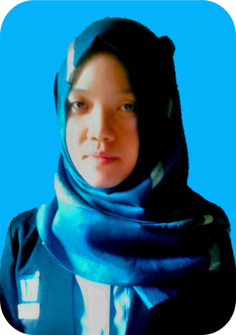
Curriculum Vitae USSI YULIA UTAMI
081932000326
Email : Yussieutamie@gmail.com

POSISI YANG DIMINATI

- Editorial Desain

- Web Desain

- Editing Video

- Auditing
DATA DIRI

Nama Panggilan : Ussi Yulia Utami
Jenis Kelamin : Perempuan
Tempat, Tanggal Lahir : Bengkulu, 05 Juli 1996
Alamat : Jl. Ranco Indah, RT 09 RW 02, Kel. Tanjung Barat
Kec. Jagakarsa, Jakarta Selatan
Agama : Islam
Status : Belum Menikah
Kewarganegaraan : Indonesia
Tinggi / Berat Badan : 155 cm / 46 kg
Hobi : Membaca Novel dan bermain games

2013 – 2016 : Politeknik LP3I Jakarta Kampus Pasar Minggu
PENDIDIKAN FORMAL
Program Studi Computer Design and Multimedia
2010 – 2013 : SMK Yapimda
Program Studi Multimedia
PENGALAMAN ORGANISASI
2007 – 2008 : Anggota Organisasi Siswa Intra Sekolah
PELATIHAN DAN SEMINAR
2015 : Seminar Penempatan Kerja di Politeknik LP3I Jakarta –
Kampus Pasar Minggu
2013 : Bersertifikat Praktik Kerja Industri ( PRAKERIN )
BERSERTIFIKAT

2013 : Bersertifikat Kompetensi Keahlian Multimedia

2007 : Bersertifikat Exsyscom Computer Education
PENGALAMAN KERJA
2011 ( Oktober – November ) : Praktek Kerja Industri di PT. Pustaka Lebah

PT. Pustaka Lebah :
TUGAS DAN TANGGUNG JAWAB
- Membuat Accounting Book Untuk Anak-anak

- Membuat Poster Kehidupan di bawah laut Bagi Anak-anak

- Menggambar Sketsa

- Colouring Sketsa
KEMAMPUAN
- Menyetak Poster dan Accounting Book

- Mampu menggunakan software Adobe Photoshop, In Design, Flash, Premiere, After Effect

- Mampu menggunakan software CorelDraw

- Mampu menggunakan software Adobe Audition 1.5

- Mampu menggunakan Ms. Office, Ms. Power Point

- Mampu menggunakan software Macromedia Director MX 2004
KEPRIBADIAN

- Jujur
- Disiplin
- Tanggung Jawab
- Rajin
- Pekerja Keras
- Dapat bekerja dengan tim maupun bekerja sendiri
REFERENSI
- Ibu Yuli
Kabid. Kerjasama dan Penempatan Kerja
Politeknik LP3I Jakarta – Kampus Pasar Minggu
Telp. 021 – 7801 240

